
新聞資料NEWS LETTER
金屬中心模具技術展實力
TAIMOLD 2023成果專區啟動
「TAIMOLD 2023」金屬中心模具科專成果專區於112年8月23日展出至8月26日，展出地點為南港展覽2館4樓，歡迎對於相關技術有興趣的業者及民眾前往參觀。專區共計展出16項高階模具生產關鍵技術，透過為模具產業建立之數位設計、快速高效及精準製造的高值技術能量，已成功協助國內模具產業廠商贏得了來自龐巴迪和丹麥風機大廠等國際企業的訂單。

為協助模具製造業者切入高附加價值供應鏈，經濟部技術處近4年藉由補助金屬中心開發模具領域所需之數位設計、快速高效及精準製造的高值技術能量，以引領屬於傳產領域之模具產業轉型升級，技術成果亮點包含自主開發我國第一套重力鑄造模具數位輔助設計系統，可大幅縮短鑄造模具設計時間達40%以上、國內首次整合切削力學模型與機台加工即時數據，縮短放電加工時間由12小時縮短到4小時內、創新3D砂模水路模具快速試作技術，可縮短試作時程達44%以上及國內首創模具鋼表面硬化技術，提升模具壽命達2倍以上等。

金屬中心王俊傑副執行長表示，模具科專技術已成功協助產業進入國際大廠供應鏈，並取得實質訂單，如永誠亞太導入重力鑄造模具數位輔助設計系統，獲得丹麥風機大廠的風機機座訂單；介隆興導入3D砂模水路模具快速試作技術，所開發之鋁合金齒輪箱零件獲得龐巴迪越野車款零件訂單；修模穩健優化決策支援系統則已導入先捷實業，協助該公司建立國內航太產業自動化產線；技轉國內知名醫材廠商模具鋼表面硬化技術運用在高硬度鈦合金骨材產品等，相關技術成果已獲得業界肯定。未來金屬中心將持續配合政府政策，深耕模具產業關鍵技術，並積極與產業合作，加速台灣在模具領域相關技術升級與轉型。

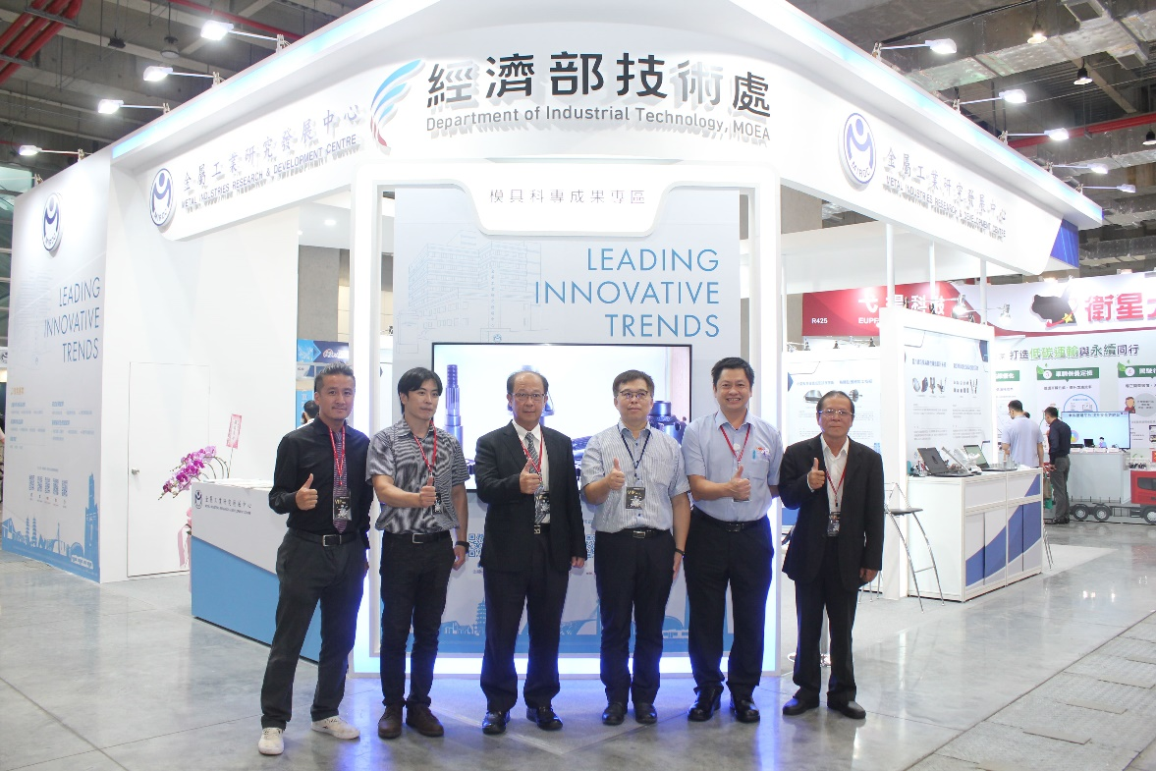

圖一、TAIMOLD 2023模具科專成果專區貴賓合影(照片由左至右：
先捷實業何金燦協理、亞毅精密范智文研發經理、金屬中心王俊傑副執行長、
技術處李運生技正、永誠亞太劉世宏協理、金屬中心林英傑主任)

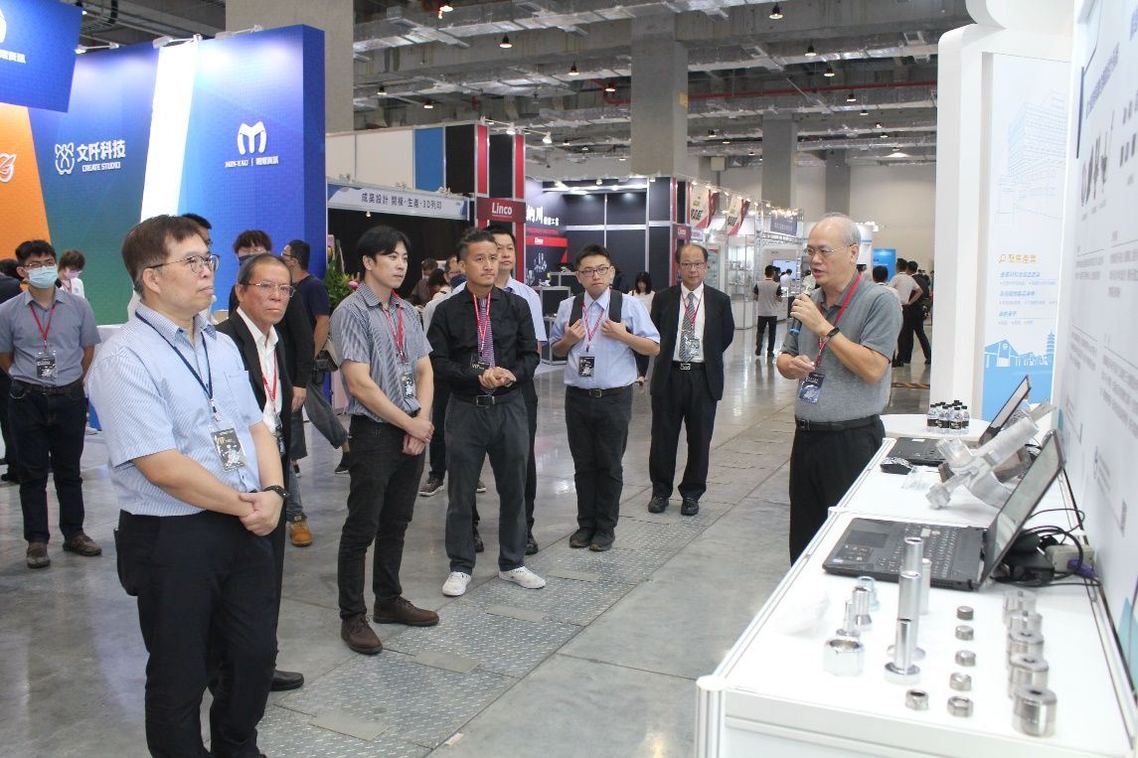

圖二、金屬中心為貴賓解說技術成果亮點

